課題5

RG=imread('http://ord.yahoo.co.jp/o/image/_ylt=A2RCL6mgcoxX6C0ArlWU3uV7;_ylu=X3oDMTAyN3Vldmc1BDAD/SIG=12euvkklr/EXP=1468908576;_ylc=X3IDMgRmc3QDMQRpZHgDMARvaWQDQU5kOUdjUzQyaFd6UlRkdDF6ZlduZHNvazVCdHQtckhyS2Nkcm1IOXExZnhYRjc5YnNDeWhzMlpfaWZibHRNBHADYUdGeWNua2djM1I1YkdWegRwb3MDMzQwBHNlYwNzaHcEc2xrA3Nmc3QEdHVybAM-/**http %3 a//ks.c.yimg.jp/res/chie-que-13142/13/142/818/403/i320'); % 原画像の入力

ORG = rgb2gray(ORG); % カラー画像を白黒濃淡画像へ変換

imagesc(ORG); colormap(gray); colorbar;

pause;

H = imhist(ORG); % ヒストグラムのデータを列ベクトルEに格納

myu_T = mean(H);

max_val = 0;

max_thres = 1;

for i=1:255

C1 = H(1:i); % ヒストグラムを2つのクラスに分ける

C2 = H(i+1:256);

n1 = sum(C1); % 画素数の算出

n2 = sum(C2);

myu1 = mean(C1); % 平均値の算出

myu2 = mean(C2);

sigma1 = var(C1); % 分散の算出

sigma2 = var(C2);

sigma_w = (n1 *sigma1+n2*sigma2)/(n1+n2); % クラス内分散の算出

sigma_B = (n1 *(myu1-myu_T)^2+n2*(myu2-myu_T)^2)/(n1+n2); % クラス間分散の算出

if max_val<sigma_B/sigma_w

max_val = sigma_B/sigma_w;

max_thres =i;

end;

end;

IMG = ORG > max_thres;

imagesc(IMG); colormap(gray); colorbar;

pause;

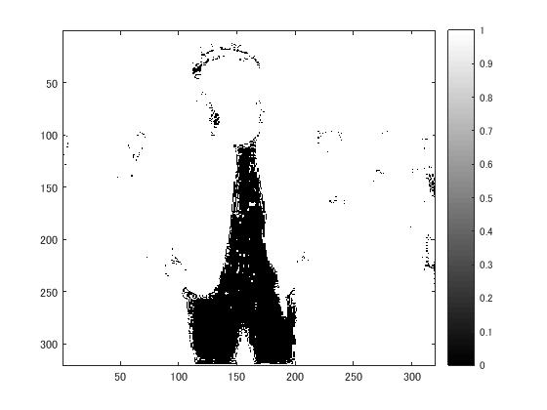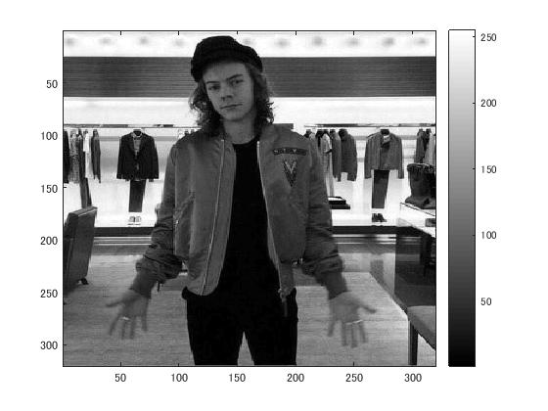

図2白黒濃淡画像

図1 原画